Ranking okulary z polaryzacją dla kierowców
Ranking okulary z polaryzacją dla kierowców pomogą dobrać odpowiedni model okularów do indywidualnych potrzeb i wymagań. Dzięki temu zapewnią Ci komfort i bezpieczeństwo podczas jazdy samochodem.

Podczas jazdy samochodem chcemy zachować jak najlepszy stopień bezpieczeństwa. Słońce i włączone światła innych samochodów mogą nam to utrudniać. Jesteśmy wtedy narażeni na słabą widoczność, co może skończyć się wypadkiem. Najlepszym rozwiązaniem są specjalne okulary, które będą chronić nasz wzrok. Aby wybrać przydatny model warto sprawdzić ranking okularów z polaryzacją dla kierowców.

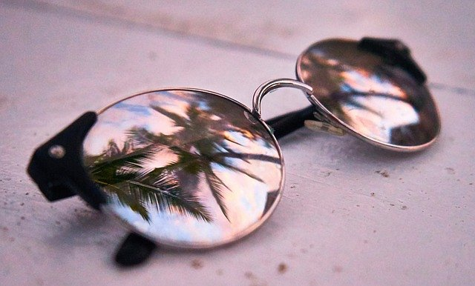
Zalety okularów z polaryzacją
Ten rodzaj okularów przyda się nie tylko latem. Przez cały rok jesteśmy narażeni na działanie promieni słonecznych. Ponadto jadące pojazdy z naprzeciwka również oślepiają nas swoimi światłami. Okulary z polaryzacją są przystosowane do korzystania z nich w dzień oraz w nocy. Posiadają specjalny filtr, który redukuje białe refleksy. Jest to światło, które odbija się od śniegu, mokrego asfaltu czy szyb samochodów jadących po przeciwnej stronie. Dzięki temu obraz jest wyraźniejszy i posiada mocny kontrast. Możliwe jest dostrzeżenie większej ilości szczegółów, a wzrok nie męczy się tak szybko. Rozróżnia się okulary do jazdy dziennej oraz nocnej. Ranking okularów z polaryzacją dla kierowców pozwoli Ci wybrać najlepszy model dla Ciebie.

Ranking okulary z polaryzacją dla kierowców - przydatne informacje
Specjalistyczne okulary powinny wyróżniać się kilkoma dodatkowymi cechami. Jest to powłoka antyrefleksyjna, soczewki lub warstwa fotochromowa oraz filtr blue-blocker. Dzięki temu oczy nie będą się tak szybko męczyć, zaciemnienie obrazu będzie dostosowane do warunków na drodze oraz jazda wieczorami i nocą stanie się łatwiejsza i przyjemniejsza. Ranking okularów z polaryzacją dla kierowców posiada niezbędne informacje, które pomogą wybrać najlepiej dopasowany model do indywidualnych wymagań kupującego.

